FECHA:02/04/20

VERBALMENTE

- Lee el cuento “Arquímedes” para determinar el tema central
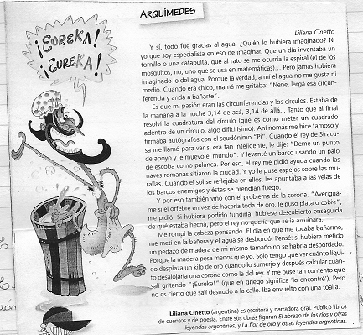

- ¿Cómo expresarías en una oración de qué se trata el cuento?

- ¿Cuántos párrafos tiene el cuento?¿Cuántos punto y aparte?

- ¿Cuántas oraciones tiene el segundo párrafo?¿Cuántos puntos y seguido?

- Realiza una segunda lectura para identificar los verbos.

- Elabora un listado de los verbos del primer párrafo e indica en qué tiempo están (pasado, presente, futuro)
IMPORTANTE:
Existen 3 tipos de tiempos verbales:
PRESENTE: lo expresado se realiza en el momento. Ej: Soy cantante.
PASADO O PRETÉRITO: lo expresado ocurrió antes del momento en el que se habla. Ej: Mi mamá cantaba.
FUTURO: señala una acción que todavía no se ha realizado.Ej: Descubriré el secreto.

- Reescribe en el tiempo pedido las siguientes oraciones.

-Arquímedes descubre fenómenos muy importantes para la ciencia. (Pretérito)
-El agua fue el principio de la investigación. (Futuro)
-También inventó el torbellino. (Futuro)

- Escribe 4 oraciones en distintos tiempos verbales. Subraya el verbo y escribe el tiempo del mismo

